
CARHARTT PERSINFORMATIE
_______________________________________________________________________________________



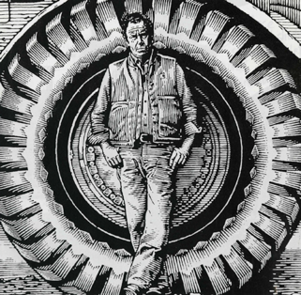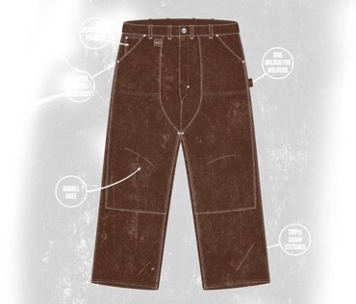

Persbericht
September 2026

Werkbroek voor het zware werk
Carhartt Iconic B01: de robuuste werkbroek met een rijke historie

Sommige werkkleding wordt ontwikkeld voor een seizoen, andere ontwerpen bewijzen hun waarde generatie na generatie. De Carhartt Iconic B01 behoort tot die laatste categorie. De robuuste werkbroek bouwt voort op een Carhartt-ontwerp waarvan de geschiedenis teruggaat tot de jaren dertig. Wat ooit werd ontwikkeld voor arbeiders en boeren, is bijna een eeuw later nog altijd herkenbaar in de B01.

Het uitgangspunt was eenvoudig: een werkbroek moest bestand zijn tegen zwaar dagelijks gebruik. Vooral de knieën en voorzijde kregen daarbij veel te verduren. Carhartt versterkte daarom het meest belaste gedeelte met een tweede laag stevig materiaal. De kenmerkende ‘double front’, tegenwoordig een iconisch onderdeel van de Carhartt-look, ontstond dus niet vanuit mode maar vanuit pure functionaliteit.

Ruimte om te werken
Die functionaliteit staat ook bij de huidige Iconic B01 centraal. De losse pasvorm biedt extra ruimte bij zitvlak en dijbeen en valt iets onder de natuurlijke taille. Hierdoor blijft de broek comfortabel bij werkzaamheden waarbij veel wordt geknield, gebogen of gereikt. De rechte, wijde pijpopening valt eenvoudig over werklaarzen.

De B01 is vervaardigd uit 100% katoen in 12 oz Firm Duck-kwaliteit (407 gsm). Deze zware, dicht geweven stof staat bekend om zijn hoge slijtvastheid. Nieuw voelt Firm Duck stevig aan, maar door het dragen vormt de stof zich steeds meer naar het lichaam, zonder zijn robuuste karakter te verliezen.

Functionele details
Ook de details zijn vanuit de praktijk ontwikkeld. De broek heeft twee schuine steekzakken aan de voorkant, een verborgen muntzakje, gereedschapszakken op beide broekspijpen en een hamerlus aan het linkerbeen. Verstevigde achterzakken, de dubbele voorzijde, driedubbel gestikte hoofdnaden en een stevig afgewerkte zoom zorgen voor extra duurzaamheid op plaatsen waar dat nodig is.

De Iconic B01 laat daarmee zien hoe tijdloos een goed functioneel ontwerp kan zijn. Het is al generaties lang een robuuste werkbroek voor harde werkers, ontworpen voor jarenlang intensief gebruik.

Informatie
De Carhartt Iconic B01 is verkrijgbaar bij groothandels in werkkleding, bouwmaterialenhandelaren en diverse webshops. De adviesprijs bedraagt €119,99. Meer informatie is te vinden op www.carhartt.com.

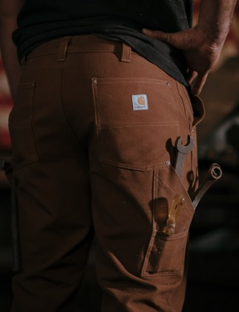

Over Carhartt®
Carhartt is een wereldwijd premium workwear merk met een rijke traditie in het ontwikkelen van bestendige producten voor harde werkers, zowel tijdens als buiten het werk. Al sinds de oprichting in 1889 in Detroit staat Carhartt bekend om zijn robuuste constructies, innovatieve ontwerpen, uitzonderlijke kwaliteitsnormen, stevigheid en comfort. Carhartt werkkleding is een legende geworden onder ervaren vakmensen en ambachtslieden.

De eerste producten van Carhartt waren overalls van duck- en denimstoffen. De huidige Carhartt werkkleding varieert van stoere, comfortabele werkbroeken en robuuste werkjassen tot vuilafstotende en geurbestrijdende werkshirts en gecertificeerde veiligheidsschoenen en -werklaarzen.
Carhartt is er trots op dat ze harde werkers, mannen en vrouwen, helpt en beschermt in sectoren als bouw, techniek, industrie, transport en productie, inclusief agrariërs en outdoor-liefhebbers. Het merk wordt vanuit Carhartt EMEA in Amsterdam (Europa, Midden-Oosten en Afrika) gedistribueerd naar meer dan 20 landen in Europa.

Contactgegevens
Carhartt® EMEA
Cruquiusweg 109 - D
1019 AG Amsterdam
E: lmeissner@carhartt.com
W: www.carhartt.com
Carhartt video: klik hier

Voor de redactie

Perscontact NL/BE
Van de Vorst PR
Wil van de Vorst
+31 (0) 654 22 44 88
wil@vandevorstpr.nl

Beeldmateriaal vindt u in de Press Room op: www.vandevorstpr.nl

